**«Актуальные подходы к профилактике употребления психоактивных веществ среди несовершеннолетних»**

***Ярмош Светлана Николаевна***

*Педагог-психолог,*

*ГУО «Гимназия г. Житковичи*

*имени А.А. Лихоты»*

*Контактный телефон:*

*(+375)445379932*

*zht-gimnazia@zhitkovichi.gov.by*

В 2019/2020 учебном году в гимназии реализовывался психолого-педагогический проект по профилактике незаконного оборота наркотиков среди подростков "Мы против наркотиков!". Целью проекта былоформированиеуподрастающего поколения знаний о негативном влиянии наркотических средств на организм человека, путём организации деятельности по предупреждению негативных явлений в подростковой среде, употребления и распространения наркотических веществ.

В ноябре 2022 года команда гимназии приняла участие в республиканском конкурсе социальных молодёжных проектов «Молодёжь Беларуси за жизнь, нравственность и семейные ценности» в номинации «Молодёжь за ЗДОРОВЬЕ ради жизни!». Организаторы конкурса Министерство образования Республики Беларусь, Белорусская Православная Церковь, Благотворительный фонд поддержки семьи, материнства и детства «Покров». Проект «Мы против наркотиков» был дополнен, создана проектная команда из числа учащихся 10 класса. Участницы проектной команды оказывали помощь в реализации календарного плана выполнения работ, размещении информации в средствах массовой информации.

Для реализации проекта были поставлены задачи**:**  
1) познакомить подростков с понятием «наркотики» и «наркомания»:  
2) научить подростков правилам поведения при давлении сверстников;  
3) провести просветительскую работу, направленную на отказ подростков от употребления наркотиков;  
4) разработать рекомендации для законных представителей как вести себя, чтобы уберечь своих детей-подростков от наркотиков;

5) познакомить законных представителей и подростков с информацией о правовой ответственности за незаконный оборот наркотиков;

6) разработать и провести тематические мероприятия с подростками по профилактике употребления наркотиков.

Обозначена значимость и актуальность проекта. Определены целевые группы проекта: 8-9 класс Государственного учреждения образования «Гимназия г.Житковичи имени А.А.Лихоты».

Краткое содержание проекта.

1 этап. Информационно-аналитический: 14.11.2022 по 25.11.2022

- Подбор и изучение литературы по проблеме наркомании.

- Разработка мероприятий по профилактике наркомании для обучающихся 8-9 классов.

- Участие в обучающих онлайн-мероприятиях по теме проектной деятельности.

- Представление идеи проекта.

2 этап. Основной. Реализация проекта: декабрь 2022 - май 2023г.

Реализация мероприятий проекта на базе гимназии. Ежемесячное размещение информации о проводимых мероприятиях в рамках проекта на сайте гимназии, сайтах организаторов, в средствах массовой информации.

3 этап. Заключительный. Май 2023г.

- Проведение диагностики и анализ результатов.

- Сбор мнений о проекте, анализ удовлетворённости проектной деятельностью участников проекта.

- Выпуск методических рекомендаций по реализации проекта «Мы против наркотиков!» и размещение их на сайте гимназии.

- Размещение фото - материалов о проводимых мероприятиях на сайте гимназии, сайтах организаторов, в средствах массовой информации.

- Оформление и представление материалов реализованного проекта.

Предполагаемые результаты проекта.

После воплощения проекта в жизнь предполагалось, что подростки узнают, что такое наркотики и наркомания, определят для себя, что лучше – наркотики или жизнь, научатся вести себя в ситуации давления сверстников и смогут сказать твёрдое «нет». Родители прислушаются к советам и предпримут меры, для того, чтобы уберечь своих детей от наркотиков.

Полезность проекта для общества.

1. Чёткое представление родителей и подростков о негативном влиянии наркомании, последствиях употребления и распространения наркотических веществ.
2. Снижение интереса у подростков и молодежи к наркотикам.
3. Родители получат знания, как уберечь своих детей от наркотиков.

Календарный план выполнения работ прилагается [1].

Были распределены обязанности между участниками проектной команды, привлечёнными к реализации проекта.

Организатору конкурса Благотворительному фонду поддержки семьи, материнства и детства «Покров» ежемесячно предоставлялся отчёт о реализации запланированных мероприятий с фотоотчётом. В мае 2023 года был предоставлен итоговый отчёт о реализации проекта.

Система работы позволила сформировать у подростков представление о наркомании. Они определили для себя, что лучше счастливая семья, чем вредные привычки и наркомания. Учащиеся получили информацию, как вести себя в ситуации давления сверстников и отказаться от наркотиков. Родители положительно оценили работу проекта. Достигнута поставленная цель, а именно были созданы условия для формирования позитивных установок на отказ от наркотиков и сохранение семейных ценностей у учащихся в процессе организации работы с использованием различных методов и средств профилактики. Были реализованы поставленные задачи. Дана оценка сформированности мотивационного компонента позитивной установки на отказ от наркотиков и сохранение семейных ценностей, правового компонента по проблеме противодействия наркомании, психологического компонента позитивной установки на сохранение психического и физического здоровья. По итогам проводимых мероприятий были написаны статьи в районную газету «Новае Палессе», размещена информация на сайте гимназии, гимназической газете «Эверест» [2]. Работа проектной команда была отмечена дипломом.

Календарный план выполнения работ

Приложение 1

|  |  |  |  |  |  |
| --- | --- | --- | --- | --- | --- |
| № п/п | Тема занятия | Цель | Форма проведения | Класс | Время проведения |
| 1. | Что такое наркотики и наркомания? Как становятся наркоманами? | Знакомство с понятием «наркомания» и как становятся наркоманами. | Беседа | 8  9 | Ноябрь, 2022 |
| 2. | Наркотики и последствия. Анкета на тему: «Знаете ли вы последствия употребления наркотиков?» | Знакомство с последствиями употребления наркотиков. | Беседа,  анкетирование | 8  9 | Декабрь, 2022 |
| 3. | Удовольствие и зависимость в нашей жизни | Развитие представлений о риске возникновения зависимостей. | Беседа | 8  9 | Декабрь, 2022 |
| 4. | Модные убийцы | Объективное информирова-  ние о последствиях употребления психоактивных веществ; формирование отрицающего отношения к наркомании. | Групповое занятие | 8  9 | Январь, 2023 |
| 5. | Черные буквы | Формирование осознанно отрицающего отношения к наркомании. | Интеллектуаль-ная игра | 8 | Январь, 2023 |
| 6. | «Роковой шаг» | Осмысление проблемы наркомании и определение собственной позиции в этом вопросе. | Просмотр видеофильма, обсуждение с применением игровых приемов | 9 | Февраль, 2023 |
| 7. | Пресс – конференция «Наркомания и дети» | Помогает выработать зрелую, обоснованную позицию в отношении употребления наркотиков, аргументировать свою позицию, осознать глубину данной проблемы. | Познавательная ролевая игра | 8 | Февраль, 2023 |
| 8. | Как избежать давления сверстников и отказаться от наркотиков и других дурных поступков | Сформировать свою позицию отказа и  не поддаваться давлению сверстников. | Беседа | 9 | Март,  2023 |
| 9. | Защита фантастических проектов «Аппарат для ослабления зла» | Развивает умение аргументиро-вать свою точку зрения, формирует негативное отношение к наркотикам. | Познавательная ролевая игра | 8-9 | Март,  2023 |
| 10. | Заседание родительского клуба «Семья» по теме: «Как уберечь детей от наркотиков» | Обучить родителей, как нужно себя вести, чтобы уберечь своих детей. | Лекция | Родители учащихся 8-9 клас-сов | Апрель, 2023 |
| 11. | Конкурс рисунков «Жизнь без наркотиков» | Формирование у подростков ценностного отношения к жизни и отрицательного отношения к наркотикам. | Творческое занятие | 8 класс | Апрель, 2023 |
| 12. | Итоговое занятие «Жизнь – это наш выбор». | Формирование у подростков сознательного отношения к здоровью, сознательного отказа от употребления психоактивных веществ. | Интерактивное занятие | 8-9 | Апрель, 2023 |

Приложение 2

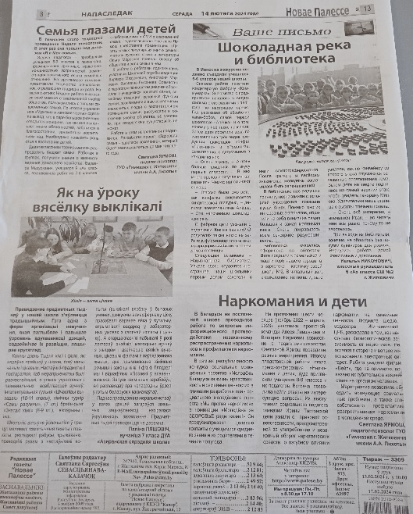 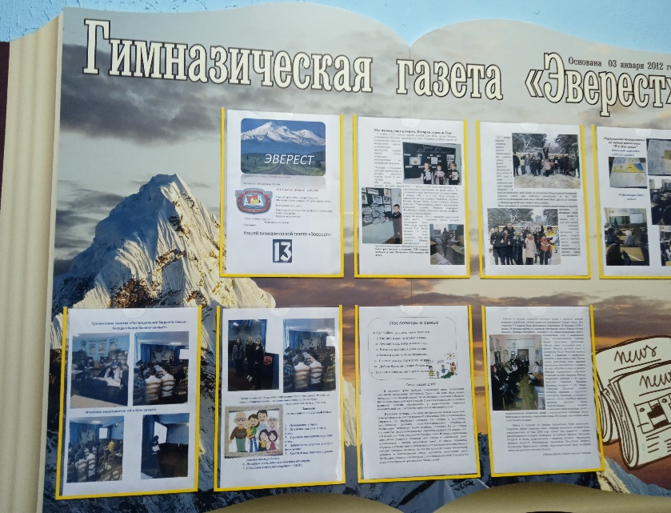

Работа проектной команды

